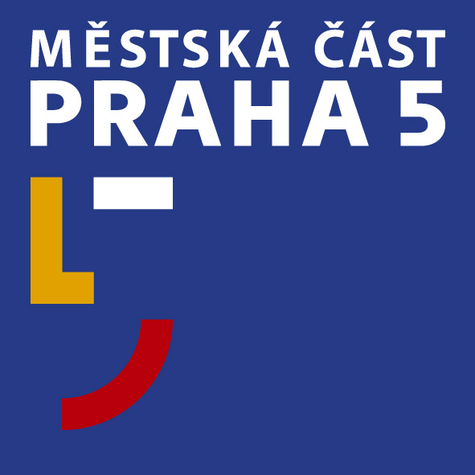

MĚSTSKÁ ČÁST PRAHA 5
JUDR. MILAN JANČÍK, MBA
STAROSTA

OZNÁMENÍ O DOBĚ A MÍSTĚ

KONÁNÍ VOLEB
___________________________________________________________________________

Starosta Městské části Praha 5 v souladu s ust. § 15 zák.č. 247/1995 Sb., ve znění pozdějších předpisů,

o z n a m u j e:

- Volby do Poslanecké sněmovny Parlamentu České republiky se uskuteční

dne 28. května 2010 /pátek/ od 14.00 do 22.00 hod.

dne 29. května 2010 /sobota/ od 08.00 do 14.00 hod.

- Místem konání voleb
ve volebním okrsku č. 285 - 365
jsou volební místnosti na adrese: viz příloha

Pro voliče s trvalým pobytem na území MČ jsou příslušné popisy ulic s čísly popisnými a orientačními, spadajícími do konkrétního volebního okrsku uvedeny v přílohách.

- Voliči bude umožněno hlasování poté, kdy prokáže svou totožnost a státní občanství České republiky /platným občanským průkazem; nebo cestovním, diplomatickým nebo služebním pasem České republiky; nebo cestovním průkazem/.

Neprokáže-li volič svou totožnost a státní občanství České republiky, nebude mu hlasování umožněno.

Voliče, který není zapsán ve výpisu ze stálého seznamu voličů a který prokáže své právo hlasovat ve volebním okrsku, okrsková volební komise dopíše do výpisu ze stálého seznamu voličů dodatečně a umožní mu hlasovat.

Volič, který se dostavil do volební místnosti s voličským průkazem, je povinen tento průkaz odevzdat okrskové volební komisi.

- Každému voliči budou dodány 3 dny přede dnem voleb hlasovací lístky. V den voleb může hlasovací lístky volič obdržet i ve volební místnosti.

V Praze dne 23. dubna 2010

JUDr. Milan Jančík, MBA
starosta MČ Praha 5

